简要操作手册
程序有两个模块，SAT问题模块和数独模块。输入０为退出，输入１、２分别进入这两个模块。
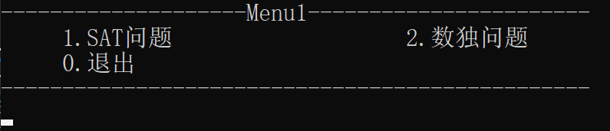
图1 一级菜单
进入SAT问题模块后，按提示输入文件名（不需要.cnf后缀），即可求解对应文件，还可以选择是否展示内容，输入yes或no即可。
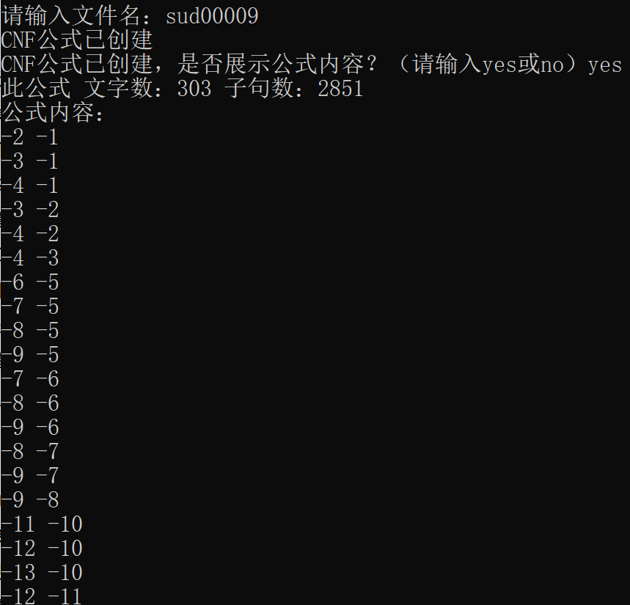
图２ SAT问题模块
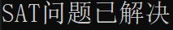
求解完毕会有图3所示提示，并会返回菜单1。

图3 SAT问题解决提示
选择数独功能会展示为数独功能设计的菜单二。在菜单二中有写为.cnf文件、进行游戏和返回上一级三个可选操作。
返回上一级将会返回菜单1。
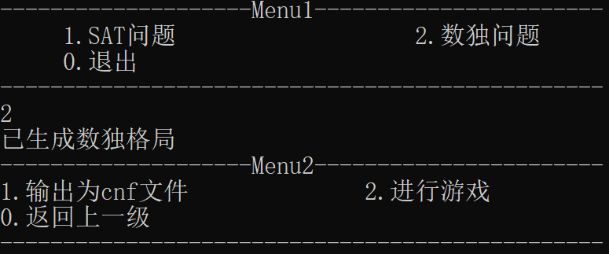
图4 菜单二
生成.cnf文件后系统会提示完成。
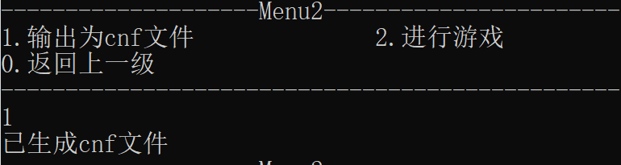
图5 生成.cnf文件
进行游戏通过命令的方式，依次输入行、列和你想再此填入的值。若想退出可输入-1，查看答案可输入0。
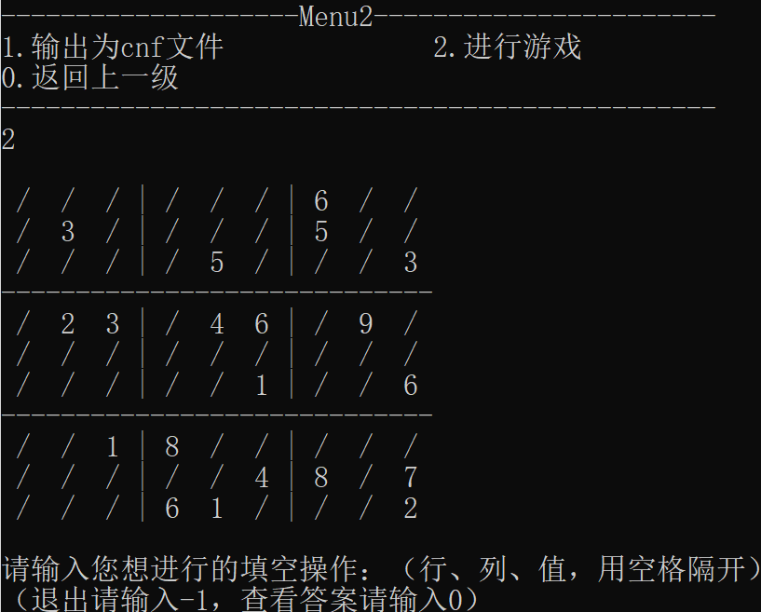
图6 进行游戏
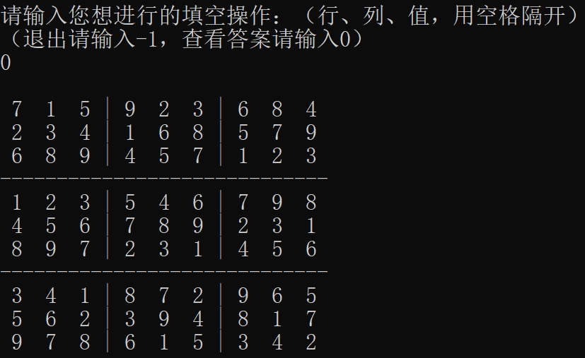
图7 查看答案
若填入错误系统会提示错误。填入正确系统会提示正确，并且展示填入正确后的数独格局。成功完成游戏系统会提示游戏成功。
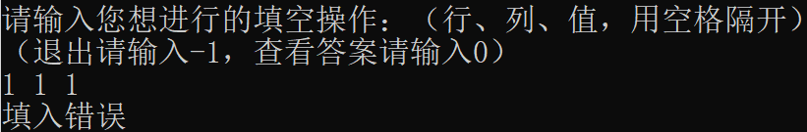
图8 填入错误
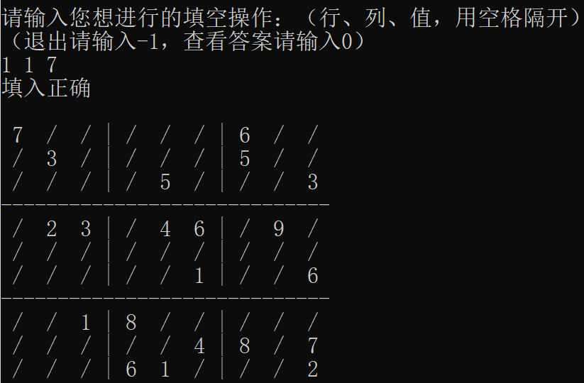
图9 填入正确
输入0可退出程序。
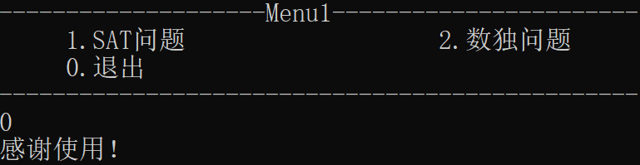
图10 退出程序

